**Guía Práctica**

Buceo

**Contexto:**

Cuando deseamos saber si el día estará frío, templado o caluroso, consultamos la temperatura. Si vemos que la temperatura máxima será de 20°C, asumimos que será un día agradable, ni frío ni caluroso. Basamos esta estimación en nuestra familiaridad con la escala Celsius. No obstante, en otros países como Estados Unidos, utilizan la escala Fahrenheit para los pronósticos del clima. La relación entre estas dos escalas de temperatura se define de la siguiente manera:

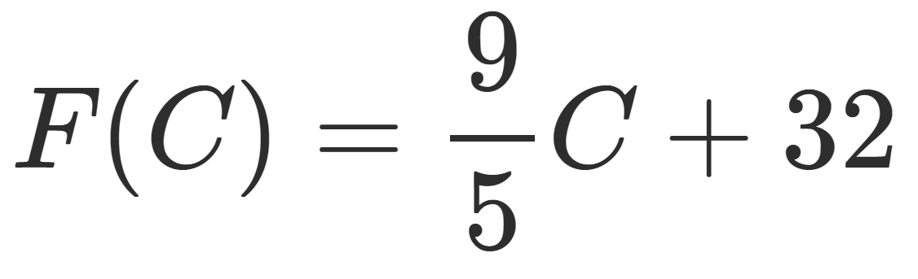

**Actividad 1**

Para analizar con más detalle esta función, explora el siguiente recurso GeoGebra (<https://www.geogebra.org/m/zyafuf3j>), que grafica la función F(C) y permite, mediante un deslizador en el eje horizontal, variar el valor para la temperatura en grados Celsius, entre -100 y 100. A la vez, mediante líneas punteadas, muestra el valor correspondiente de esta temperatura en grados Fahrenheit, en el eje vertical.

1. Mueve el deslizador del recurso de GeoGebra para responder las siguientes preguntas:
2. Completa los valores faltantes en la siguiente tabla:

| Temperatura (°C) | - 100 | - 60 | 0 | 30 | 100 |
| --- | --- | --- | --- | --- | --- |
| Temperatura (°F) |  |  |  |  |  |

1. La temperatura corporal normal del ser humano es de 37 °C, en promedio. ¿A qué temperatura equivale en grados Fahrenheit?
2. Resuelve:
3. Determina una expresión algebraica que calcula la temperatura en grados Celsius en función de la temperatura en grados Fahrenheit.
4. Usando la expresión anterior, completa los valores faltantes en la siguiente tabla:

| Temperatura (°F) | - 58 | - 13 | 41 | 50 | 104 |
| --- | --- | --- | --- | --- | --- |
| Temperatura (°C) |  |  |  |  |  |

1. La ciudad de Fairbanks, en el estado de Alaska, es una de las más frías de Estados Unidos. Durante los meses más fríos, tiene una temperatura promedio de -4°F. Por otro lado, en Phoenix, en el estado de Arizona, es uno de los lugares con mayores temperaturas de ese país. En los meses de verano se registran, en promedio, temperaturas de 95°F. ¿A cuántos grados Celsius equivalen estas temperaturas mínimas y máximas?

**Solucionario**

**Actividad 1**

| **1** | **a.** | | °C | -100 | -60 | 0 | 30 | 100 | | --- | --- | --- | --- | --- | --- | | °F | -148 | -76 | 32 | 86 | 212 | |
| --- | --- | --- | --- | --- | --- | --- | --- | --- | --- | --- | --- | --- | --- | --- |
| **b.** | 98,6 °F |

| **2** | **a.** | , también puede ser  o alguna representación equivalente. |
| --- | --- | --- |
| **b.** | | °F | -58 | -13 | 41 | 50 | 104 | | --- | --- | --- | --- | --- | --- | | °C | -50 | -25 | 5 | 10 | 40 | |
|  | **c.** | -20°C y 35°C |